# Springboot项目导入idea后遇到的各种问题

## Springboot2导入idea之后修改项目名称

将springboot2 的项目导入到idea之后，修改pom.xml 文件中的artifactId 和 name之后，在左侧的目录栏依然显示【demo】

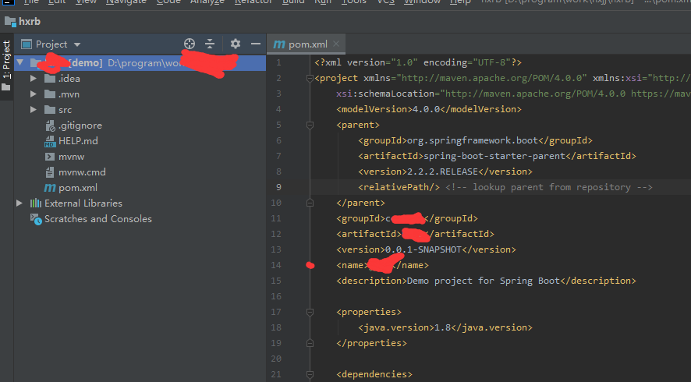

解决办法，在project structure 中修改Name 中的就可以了。

